Ртом или носом?
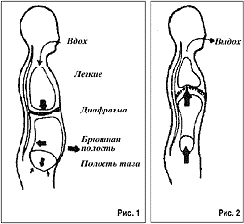
Давайте разбираться, чем дышать – носом или ртом. Однозначно носом! Дыхание ртом ограничивает жизненную емкость легких и сжигает газообмен в организме даже в случае «правильного» брюшного дыхания. А вот «носовое» дыхание наоборот максимально активизирует диафрагму. Вдобавок дыхание носом успокаивает биоритмы мозга точно как медитация. В итоге усталость наступает позже. Будите дышать носом, сможете дольше заниматься аэробикой.

Дыхание и йога.
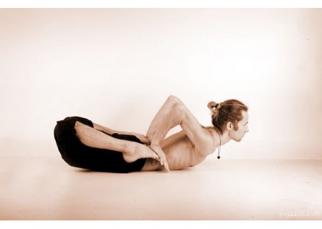
Вот что говорит о правильном дыхании йога: «Когда дыхание человека неравномерно, неправильно – сознание его неустойчиво. Если же дыхание размеренно - мозг спокоен, потому йоги достигают долголетия. Следовательно, человечеству нужно учиться контролировать свое дыхание».
Дыхание в йоге, или пранаяма, является четвертой ступенью йоги и следует за асанами. Небольшое отступление для общего познания о ступенях в йоге. На западе (да и в наших широтах) у многих йога ассоциируется только с физическими упражнениями – позами (асанами). На самом деле – это всего лишь одна из многих ступеней или ветвей развития йоги. Йога – это словно Восьмеричный путь, некая изначально широкая дорога, которая к концу своего путешествия становится чрезвычайно узкой, так как слишком малое количество людей проходят всю эту дорогу до конца. Ветви этой длинной дороги и состоят из таких ступеней, как:
- Ямы – стремление избавиться от низменных чувств.
- Ниямы – самосовершенствование, личная дисциплина.
- Асаны – позы, цель которых научиться контролировать свое тело. (Большинство современных приверженцев йоги (таких, как мы с вами) знакомы только с этой стороной йоги).
- Пранаяма – контроль дыхания. Учит правильно дышать и направлять прану (жизненную энергию человека) в нужное «русло».
- Пратьяхара – контроль над чувствами.
- Дхарана – концентрация.
- Дхьяна – медитация.
- Самадхи – единение с Высшим Сознанием или Богом.

